V5 – Tyndall Effekt
In diesem Versuch wird gezeigt, dass Nanopartikel in Lösung vorhanden sind.

Gefahrenstoffe
Natriumchlorid |  |  | H: - |  |  | P: -
Speisestärke |  |  | H: - |  |  | P: -
Milch |  |  | H: - |  |  | P: -
Demineralisiertes Wasser |  |  | H: - |  |  | P: -
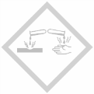

Materialien: 4 Bechergläser (250 mL), Laserpointer, Glasstab, Spatel
Chemikalien: Natriumchlorid, Speisestärke, Milch, demineralisiertes Wasser
Durchführung: In vier staubfrei gereinigte Bechergläser wird demineralisiertes Wasser gegeben. In einem abgedunkelten Raum wird ein Laserstrahl von der Seite auf die Bechergläser gerichtet und der Strahlengang beobachtet. Anschließend wird in das erste Glas eine Spatelspitze Natriumchlorid, in das zweite eine Spatelspitze Speisestärke und in das dritte ein Tropfen Milch gegeben, umgerührt und der Laserstrahl erneut auf die Bechergläser gerichtet.
Beobachtung: Im Falle des Wassers und des Salzwassers ist der Strahl nicht zu sehen, auch bei der Speisestärke lässt sich kein Strahl beobachten, jedoch erscheint es rot. Bei dem Becherglas mit der Milch ist der Laserstrahl durch die Lösung gut zu verfolgen.
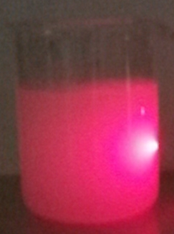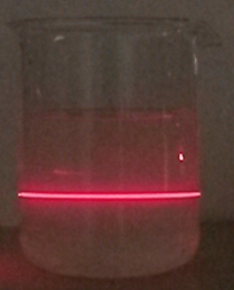
Abb. 5 - links demin. Wasser, Mitte links demin. Wasser mit Natriumchlorid, Mitte rechts demin. Wasser mit Speisestärke, rechts demin. Wasser mit Milch
Deutung: Wenn die Teilchen demselben Größenbereich angehören, wie die Wellenlänge des Lichts, wird das Licht an den Teilchen gebrochen, gestreut und wird dadurch sichtbar. Die Teilchengröße im demineralisierten Wasser und im Salzwasser liegt nicht im Wellenlängenbereich des Lichts und ist deshalb nicht sichtbar. Die Teilchendichte im Becherglas mit der Speisestärke ist sehr hoch, sodass die gesamte Lösung rot erscheint. Milch ist eine Emulsion, in der winzige Fetttröpfen als Mizellen in der wässrigen Phase vorliegen. Diese Fett-Tröpfchen weisen eine Größe von wenigen Nanometern auf und sind für das menschliche Auge normalerweise nicht sichtbar. Da die Teilchengröße im Bereich der Wellenlänge des Lichts liegt, wird dieses an den Teilchen gebrochen, gestreut und erscheint für das menschliche Auge als sichtbar.
Entsorgung: Die Entsorgung erfolgt über das Abwasser.
Literatur: [1] vgl. R. Herbst-Irmer, Skript zum anorganisch-chemischen Praktikum für Lehramtskandidaten Zusatztag Nanoversuche, 2012, S. 7.
Dieser Versuch lässt sich am besten in einem abgedunkelten Raum durchführen.

